IDENTIFICACIÓN DEL PROBLEMA

Los comandos que van a decirnos si las direcciones de cada interfaz de los routers son correctas dentro de la tabla es “show ip interface brief” y luego hay que revisar que las rutas estáticas están bien configuradas, para lo cual usamos “show ip route”.

Al ejecutar el comando “show ip interface brief” en los 3 routers, nos dice que todas las direcciones aparecidas en la tabla del ejercicio son correctas, por lo que ahí no hay ningún fallo. Otra manera para verificar que tantos las direcciones como las máscaras de subred son correctas sería con el comando “show running-config”.

Sin embargo, en el router 1, al hacer el “show ip route”, nos debería mostrar 3 rutas (la que va a la subred del Switch2, la que va al Switch3 y la que va del R2 al R3). Si observamos la tabla del ejercicio, por tanto, vemos como hay 2 rutas que sí están establecidas, pero la que va al Switch3 es inexistente, por lo que habría que crearla.

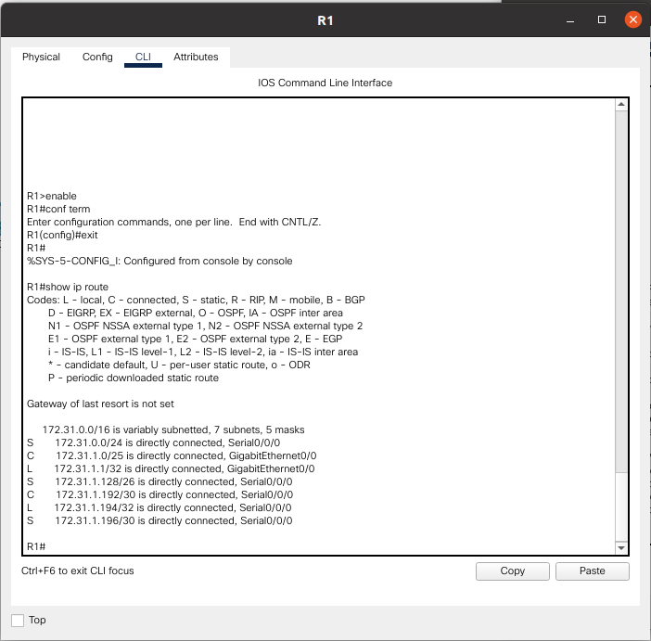

En el router 2 deben existir dos rutas (una para el S1 y otra para el S3). Al mirar la información, vemos cómo sí hay 2 rutas, y si verificamos la vía por la que tiene que hacerse el enrutamiento,
observamos cómo la ruta estática que va al S1 está mal configurada puesto que han puesto la dirección de la via que pasa por el R3. La solución pasa por eliminar esa ruta y volverla a configurar. En el otro caso pasa exactamente lo mismo, la via de entrada está cambiada. Así pues, hay que reconfigurar las dos rutas e intercambiar las vias de entrada.

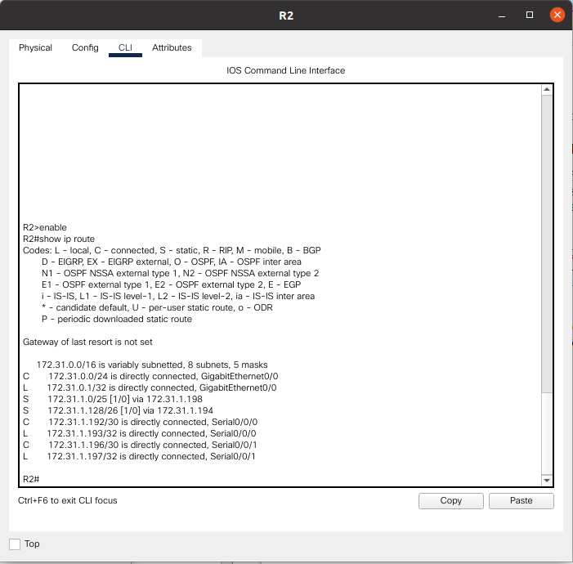

En el router 3 tenemos dos rutas estáticas, cuando debería de haber 3 (como pasaba en el R1). La ruta que falta es la que va al S1.

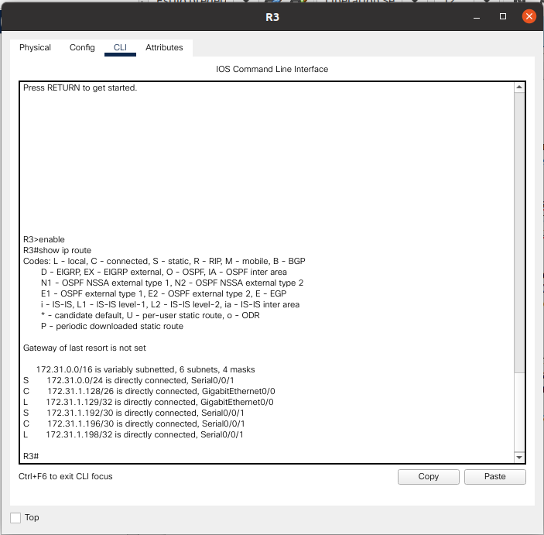

SOLUCIONES

Para solucionar el problema del router 1, creamos la ruta estática mediante el comando “ip route 172.31.1.128 255.255.255.192 172.31.1.193”, por lo que llegaríamos al S3 pasando por la via de la interfaz del R2.

Para solucionar el problema del router 2, hay que borrar las 2 rutas estáticas y volver a crearlas con las vias de salida correctas. Para ello, utilizamos el comando “show running-config | included ip route”. Con esto, lo que obtenemos es únicamente las rutas estáticas que hay ya establecidas en el router, y que procederemos a borrar para rehacer. Para eliminarlas, copiamos una, pegamos, y ponemos el principio “no”, de tal forma que quede así “ no ip route 172.31.1.0 255.255.255.128 172.31.1.198” y “no ip route 172.31.1.128 255.255.255.192 172.31.1.194”. Accedemos al menú de configuración global, y pegamos esas dos órdenes.
Una vez hecho eso, y como lo que teníamos que hacer era cambiar las vias de salida, copiamos la primera parte del comando ip route de una y lo combinamos con la via de la otra, y viceversa (“ip route 172.31.1.0 255.255.255.128 172.31.1.194” y “ip route 172.31.1.128 255.255.255.192 172.31.1.198”)

Para el router 3, hacíamos lo mismo que para el 1, pues tenemos que llegar al S1 a través de la salida del R2. El comando sería “ip route 172.31.1.0 255.255.255.128 172.31.1.197”.

VERIFICACIÓN

Para verificar que todo se ha arreglado, hacemos un ping desde el PC1 al servidor mediante el comando “ping 172.31.1.190” en el command prompt, y también hay que arrancar el navegador web, por lo que arrancamos y pegamos la ip del servidor, y nos muestra un mensaje de que hemos completado la actividad.

